第60期
2020年6月21日

西滩乡召开修订村规民约暨“一约四会”培训会
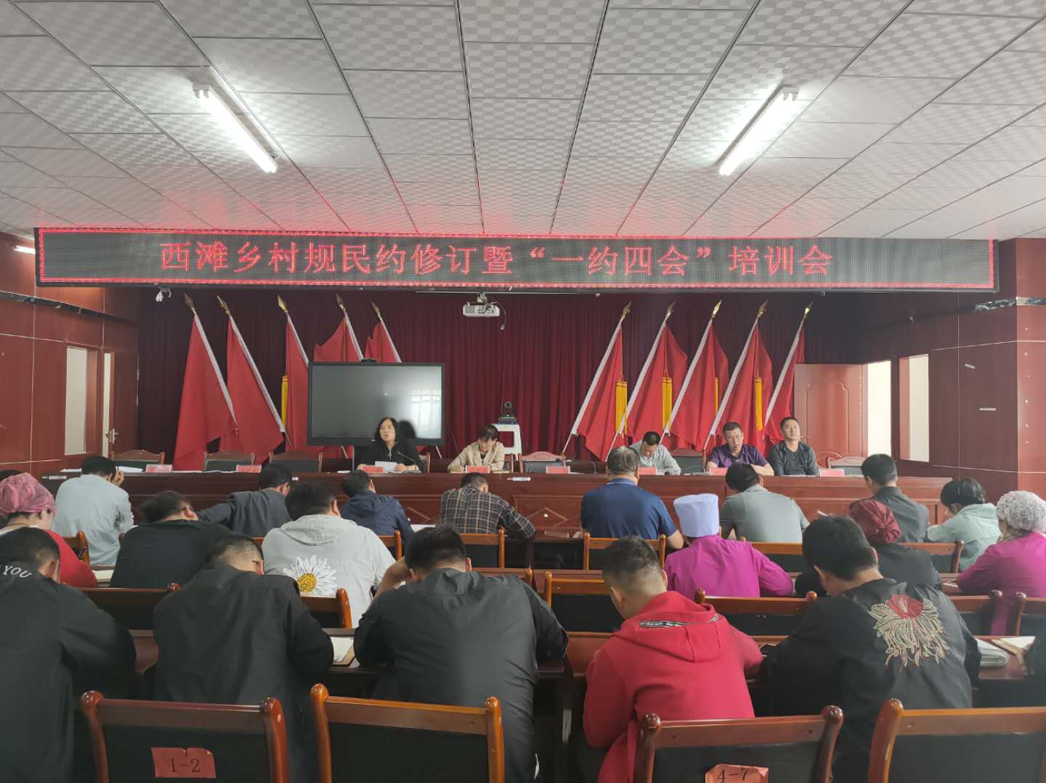
为充分发挥“一约四会”在新时代村民自治和乡村治理中的重要作用，促进农村精神文明建设，实现乡村振兴，6月21日，西滩乡召开修订村规民约暨“一约四会”培训会，10个村党支部书记、村委会主任、村监会主任及包村干部等70人参加。
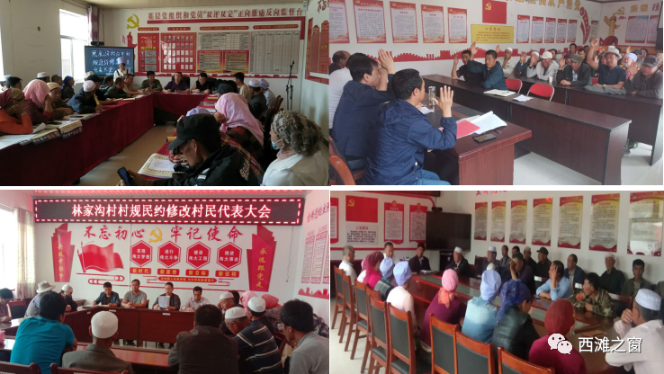
培训会由乡党委副书记于霞主持，并就村规民约制定的基本原则、村规民约制定的程序以及村规民约的内容、框架及“四会”的人员构成及作用的发挥作了全面、深入，通俗易懂的解读，使参学干部们更清楚、更明白村规民约修订完善工作如何开展、“四会”应该发挥的作用。
培训会后，各村迅速组织召开村委会会议、村民代表大会结合乡村实际征集意见建议，围绕村民关心的热点焦点难点问题认真负责地修订完善村规民约；并通过新时代农民讲习所的平台开展宣讲，提升群众对“一约四会”的知晓率。
通过此次对 “一约四会”内容的培训学习，使干部群众认识到用村规民约规范农村管理，有效地治理好农村的各项不文明行为的重要性。通过引导群众自我管理、自我教育、自我服务、自我提高，形成自治法治德治相结合的乡村治理体系，为建设“美丽西滩”凝聚强大正能量。

